Муниципальное общеобразовательное учреждение
«Штанигуртская начальная школа"
МОУ «Штанигуртская НШ»

Буклет
«Тропа здоровья: от лыжни до скандинавской ходьбы»

Автор: Корепанова Ольга Анатольевна,
учитель начальных классов первой категории.

Глазовский район
д. Штанигурт
2023 г.
Аннотация

Современный человек - часто болеющий человек. Чтобы быть здоровым, нужно овладеть искусством его сохранения и укрепления. В 2014 году была проложена лыжная трасса. В 2019 году инициативной группой разработан грандовый проект «Тропа здоровья: от лыжни до скандинавской ходьбы». 1 декабря 2019 года на объекте было проведено первое массовое спортивное мероприятие-открытие зимнего сезона. Трасса находится на терриории ТО «Штанигуртское». Про объект знают жители д.Штанигурт, жители микрорайона Южный г.Глазова. Привлечь большее количество людей близлежащих деревень и жителей других микрорайонов г.Глазова, а так же популяризация здорового образа жизни поможет новый буклет. Буклет поможет узнать о трассе большему количеству людей, что даст толчок к дальнейшему ее развитию. Распространению буклета помогут волонтеры ТО «Штанигуртское», учащиеся МОУ «Штанигуртская НШ».

Оглавление

Пояснительная записка……………………………………………………….......4
Основная часть…………………………………………………………………….6
Список источников и литературы………………………………………………..8
Приложение………………………………………………………………………..9

Пояснительная записка
Цель издания буклета – популяризация здорового образа жизни посредством развития нового спортивного пространства (Приложение 1).
Актуальность проблемы в том, что недостаточная системная физическая активность населения, особенно детского, подросткового и молодежного возраста, предпочитающего «сидеть» продолжительное время в телефонах, компьютерах, в социальных сетях, приводит к ежегодному ухудшению их физического здоровья. По утверждению медицинских работников Штанигуртского ФАП у 80% учащихся начальной школы наблюдается ухудшение зрения, развивается близорукость. Дети не высыпаются, отсюда психологическая нестабильность, нервозность и проявление агрессии. В конечном итоге все это влияет как на качество обучения и плохое усвоение материала, так и на физическое и психическое здоровье в целом. Для улучшения ситуации необходимо дальнейшее развитие массовых видов спорта и, в частности, лыжного спорта как наиболее доступного и малозатратного, но полезного во всех отношениях вида спорта для всех категорий населения.
Новизна:
- привлекательная, удобная и безопасная лесопарковая зона для зимних прогулок на свежем воздухе и семейного отдыха;
- новое спортивное пространство для проведения массовых мероприятий, например, «Лыжни России», спартакиады по зимним видам спорта среди различных групп населения.
Предполагаемый результат:
- популяризация лыжного вида спорта;
- развитие семейного спорта;
-привлечение к лыжному виду спорта большего количества занимающихся в учебных целях и любителей лыжных прогулок не только из числа местных жителей, но и жителей города Глазова через различные мероприятия, проводимые Администрацией ТО «Штанигуртское», районного дома культуры «Искра», МОУ «Штанигуртская НШ»,
- круглогодичное использование тропы здоровья с привлечением средств местного сообщества для использования трассы для скандинавской ходьбы, а далее – в один из туристических маршрутов данной местности.

Основная часть

I. Справочные сведения
1. Проводящая организация: МОУ «Штанигуртская НШ», УР, Глазовский район, д. Штанигурт, ул. Глазовская, д. 5, 8(34141)97636, e-mail: nailya.ka@mail.ru.
2. Место проведения: Тропа здоровья.
3. Общие справочные сведения о маршруте: Маршрут «Тропа здоровья» начинается около территории бывшей воинской части, проходит вдоль с/о «Парус» и далее вдоль перелесков 4 лыжных маршрута разной сложности и протяженности. Общая протяженность трассы 21,2 км. Учащиеся начальных классов проходят трассу №4 длиной в 4,7 км через станцию «Птичья столовая». (Приложение 2)
4. Подробная карта указана в Приложении 2.
5. Корепанова Ольга Анатольевна, УР, Глазовский район, д. Штанигурт, ул. Глазовская, д. 5, 8(34141)97636, e-mail: nailya.ka@mail.ru.

II. Содержание
Маршрут «Тропа здоровья» для учащихся начальных классов предполагает прогулку на лыжах по безопасной лесопарковой зоне с посещением Птичьей столовой для изучения зимующих птиц.
Общая протяженность лыжного маршрута составляет 4,7 км. Направление движения начинается от здания школы до стартовой площадки «Тропа здоровья» вдоль улицы Школьной д. Штанигурт, далее вдоль с/о «Парус» в направлении к Птичьей столовой. Привал на площадке для отдыха и изучения птиц. Наполнение кормушек зерном, хлебом. Возвращение в школу вдоль восточной стены с/о «Парус», далее до стартовой площадки и направление в школу.
Данную тропу можно использовать на уроках физической культуры в зависимости от погодных условий, во внеурочной деятельности, а так же для проведения совместных мероприятий с родителями по плану классных руководителей.
Для прохождения маршрута необходимо иметь лыжное снаряжение, воду для питья, корм для птиц.

Список источников и литературы

- Захарова С.Н., Проект «Тропа здоровья: от лыжни до скандинавской ходьбы»// Социальный проект «Дондыдор: малая культурная мозаика», 2019.
- https://vk.com/tropa_shtanigurt (дата обращения: 12.01.2023).

Приложения
Приложение 2

Лыжная трасса «Тропа здоровья» начинается около территории бывшей воинской части, проходит вдоль с/о «Парус» и далее вдоль перелесков 4 лыжных маршрута разной сложности и протяженности.
Общая протяженность маршрутов - 21,2 км.

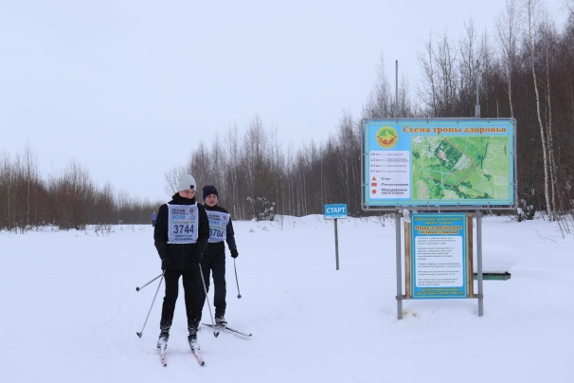

Составитель:
Корепанова О.А.,
учитель начальных классов
МОУ «Штанигуртская НШ»

Тропа здоровья в д. Штанигурт
https://vk.com/tropa_shtanigurt

Приложение 1
Муниципальное общеобразовательное учреждение
«Штанигуртская начальная школа»

Тропа здоровья:

от лыжни до скандинавской ходьбы

2023 г.

Тропа здоровья привлекает к себе
не только учащихся школ №8 и 16 города Глазова, но и жителей д. Штанигурт, городских жителей микрорайона Южный.

Трасса находится вблизи конечной остановки городского автобусного маршрута №8.

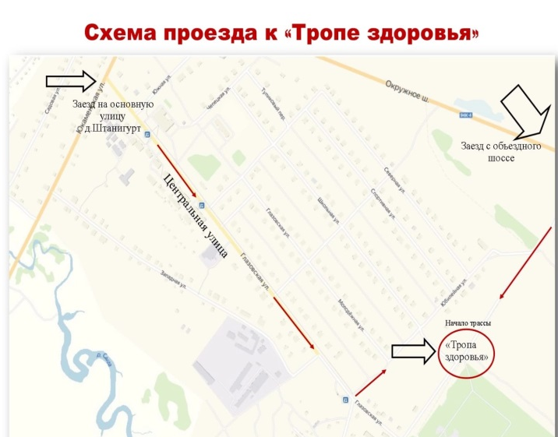

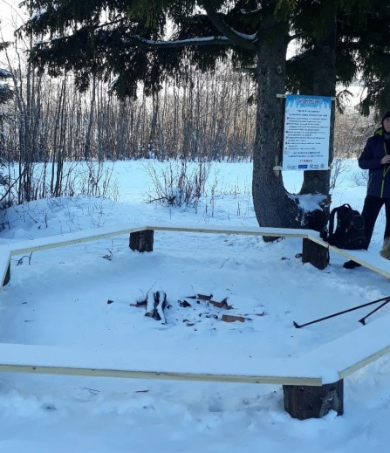

Здесь находится любимый многим объект «Солдатская гора». Это привлекательное место для воскресного отдыха семей не только д. Штанигурт, но и города Глазова.

На одном из участков трассы имеется поляна «Птичья столовая».
Цель обустройства: бережное отношение к птицам, животным и к природе в целом.

